«Неужели не выключила?»

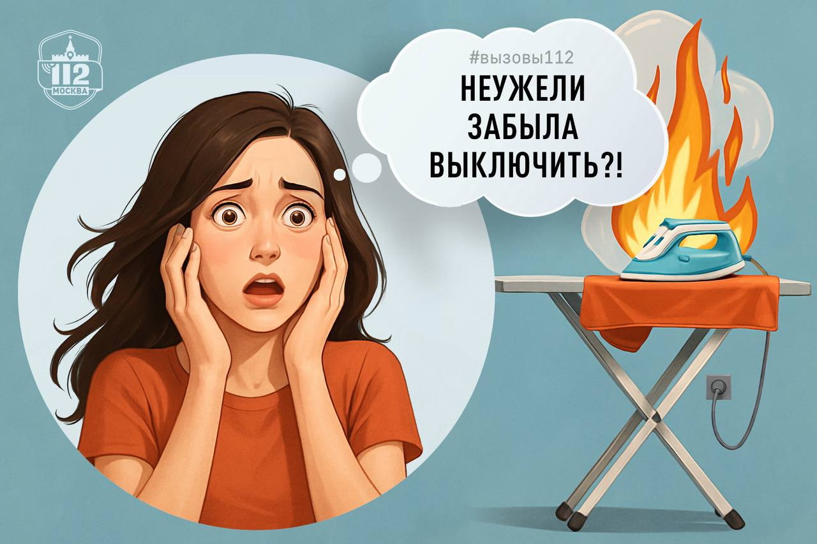

«Ключи, документы, телефон… Выбегаю!» И вот, уже почти добравшись до места назначения, холодеешь от мысли:
«Утюг, неужели забыл выключить?»
Собираясь в спешке, мы подчас уходим в свои мысли, делая привычные бытовые вещи на автомате. Из-за этого можем забыть сделать главное: потушить свечи перед уходом, выключить плиту, утюг или любой другой электроприбор. Такие ситуации часто становятся причиной возникновения пожаров.
«Молодой человек, здравствуйте! У меня дверь в квартиру заклинило, а я забыла выключить утюг. Стою с ребёнком под дверью и ума не приложу, что делать», – сообщила в Службу 112 Москвы обеспокоенная женщина.
«Не могу попасть в дом! Дверной замок сломался, и единственное, за что я сейчас переживаю – это за оставленный включённым утюг. Забыл его выключить перед уходом, на полпути вспомнил про него и поспешил вернуться», – к счастью, на момент вызова возгорания не наблюдалось. Оператор передала информацию о происшествии в соответствующие службы.
«Добрый день! Гладила бельё, поставила утюг на подставку, а мой маленький сын подошёл слишком близко. Ему горячий пар от утюга обжёг лицо, вызовите скорую, пожалуйста!»
Конечно, мы не всегда можем контролировать каждый свой шаг, однако постараться по возможности максимально себя обезопасить просто обязаны.
- В первую очередь, убедитесь в том, что утюг исправен и все провода целы – это правило относится к любому электроприбору
- Не оставляйте утюг включённым, даже если вам нужно отойти совсем ненадолго
- При кратковременных перерывах в самом процессе глажки утюг следует ставить на термоизоляционную подставку. Также важно следить за тем, чтобы горячая подошва утюга не касалась электрического шнура
- Увлажнять ткань следует только при помощи пульверизатора, ваши руки должны быть сухими
- В процессе использования утюга поблизости не должно быть маленьких детей
- По окончании работы необходимо отключить утюг от сети, при этом делать это не за электрический шнур, а за область вилки.
Будьте внимательны и берегите себя!

